**产品图片 产品参数**

|  |  |
| --- | --- |
| **项目** | **技术参数** |
| 锁体尺寸 | 178mm（长）*42mm（宽）*45mm（厚） |
| 输入电压 | DC12V |
| 工作电流 | 待机电流：≤20mA；开启后维持电流：≤200mA；  最大开启瞬时工作电流：≤350mA |
| 材质 | 锌合金壳体、转舌，不锈钢锁芯，镀金通讯触点 |
| 开锁方式 | 电子钥匙开锁/蓝牙开锁/485控制开锁/电平控制开锁钥匙开锁：钥匙按压到底，转动锁芯开锁，手柄弹起； 蓝牙/远程/电平开锁：绿灯闪烁时按压手柄，手柄弹起。 |
| 状态检测 | 门开关状态监测、锁舌状态监测 |
| 声光提示 | LED、蜂鸣器声光告警提示 |
| 开门类型 | 左右开互换 |

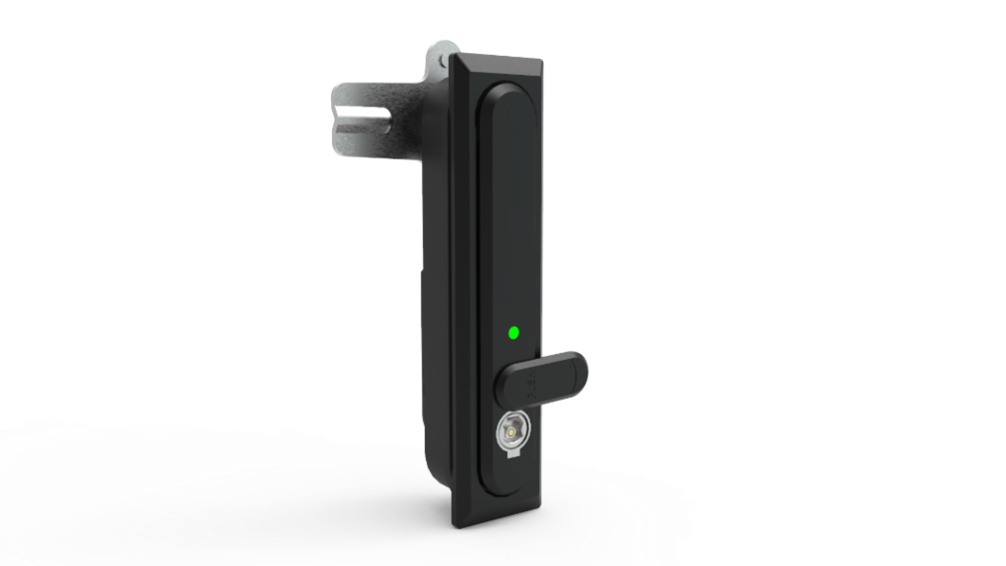

**配件清单**

|  |  |  |  |  |
| --- | --- | --- | --- | --- |
| **配件名称** | **规格** | **数量** | **单位** | **备注** |
| 机柜锁 | TIBICL-23BLE | 1 | 把 | 内置PCB电路板及电磁铁； |
| 锁芯 | TIB2 | 1 | 个 | 电子锁芯或机械锁芯（机械锁芯默认配1把钥匙） |
| 锁舌片 | 10*10方孔，85中心距 | 1 | 片 | 带天地杆安装扣（距50），锁舌片中心距根据箱柜尺寸可变 |
| 延长线 | 12p线 | 1 | 根 | 长度可选 |
| 门厚调整垫片 | φ20*5mm； | / | 个 | 可增配 |

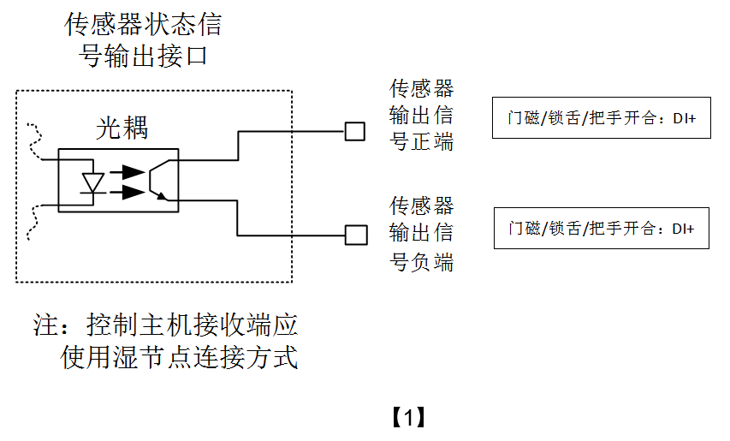**接线定义 电平信号拓扑图**

|  |  |  |  |
| --- | --- | --- | --- |
| 序号 | 颜色 | 定义 | 备注 |
| 1 | 红 色 | 12V+ | DC电源正极 |
| 2 | 黑 色 | GND | DC电源负极 |
| 3 | 橙 色 | 485A | 485+ |
| 4 | 粉 色 | 485B | 485- |
| 5 | 黄 色 | 开锁信号+ | 电平信号（输入） |
| 6 | 绿 色 | 开锁信号- | 电平信号（输入） |
| 7 | 白 色 | 锁开关状态+ | 电平信号（输出） |
| 8 | 灰 色 | 锁开关状态- | 电平信号（输出） |
| 9 | 棕 色 | 门开关状态+ | 电平信号（输出） |
| 10 | 蓝 色 | 门开关状态- | 电平信号（输出） |
| 11 | 淡绿色 | 外接门开关输入 | 输入 |
| 12 | 紫 色 | 外接门开关输入 | 输入 |

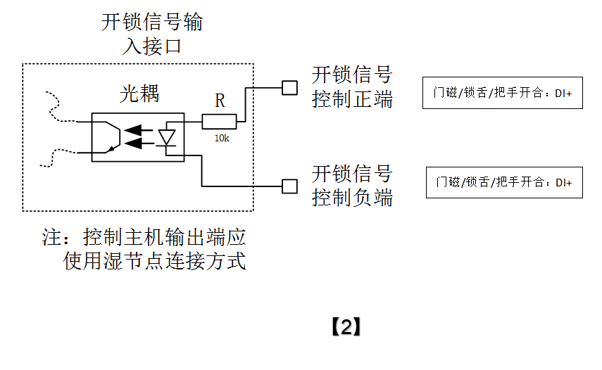

*（备注：485协议请联系底部技术电话）*

**声光提示**

|  |  |  |
| --- | --- | --- |
| 状态或动作 | 说明 | 声光提示 |
| 锁关 | 锁关闭门关闭 | 绿灯常亮 |
| 远程开锁 | 远程方式开锁 | 蜂鸣器连续鸣叫2s，绿灯持续闪烁至锁柄弹起或预设的延时时间段结束（默认20s） |
| 锁打开 | 锁打开报警 | 红灯闪烁，蜂鸣器每10s短促鸣叫一次。预设报警持续时间（默认永久告警）结束后，蜂鸣器、指示灯停止工作 |

*（备注：延时时间段和报警时间段设置方法见485协议）*

**开锁操作流程**



**电子锁安装示意图**

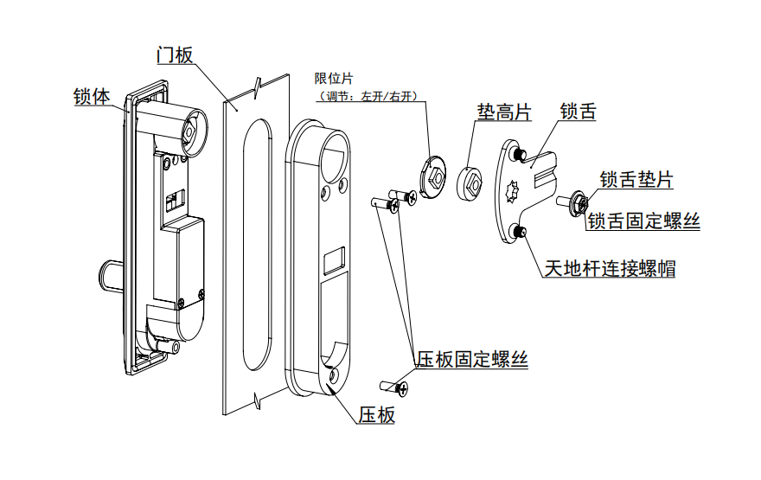

**尺寸图 开孔图**

